ZADANIA DO WYKONANIA GR IV – 01.04.2020 ( ŚRODA)

I. Zabawy z wykorzystaniem wiersza K. Datkun - Czerniak Prawda to czy żart? Podczas kolejnej recytacji wiersza dziecko odpowiada, czy jego treść jest prawdziwa, czy nie. Stara się uzasadnić swoje zdanie. Wskazuje na obrazkach zwierzęta występujące w wierszu. Poszukuje określeń czynności, jakie wykonują te zwierzęta, np. zające – kicają, bocian – szuka, kukułka – kuka, motyl – pije.
Po zielonej łące kicają zające. Bocian żabek szuka, kukułeczka kuka. Motyl nektar pije, ptaszek gniazdo wije. Świerszcz melodię gra: – cyt-ta, cyt-ta... Pszczoła pyłek zbiera z białej koniczyny. Żuk kwiaty przynosi dla swojej dziewczyny. Mrówki ścieżynkami, jeżdżą motorami, zaś zielone żabki przymierzają czapki. Czy to wszystko prawda? Czy też żarty może? Gdy się zastanowisz, to odgadnąć możesz.
2. Karta pracy, cz. 3, s. 55 Rysowanie szlaczków po śladach i samodzielnie.
1. Ćwiczenia w książce, s. 64, 65 - Poznanie innych wczesnowiosennych kwiatów. Nauka rymowanki. Wyjaśnienie znaczenia określenia kwiaty chronione. – W parach – dodawanie w zakresie 9.

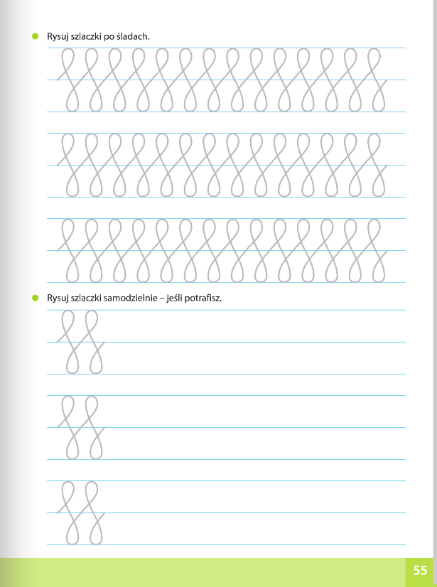
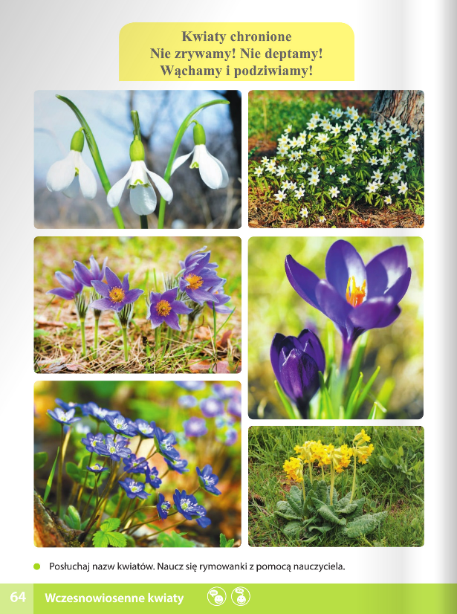

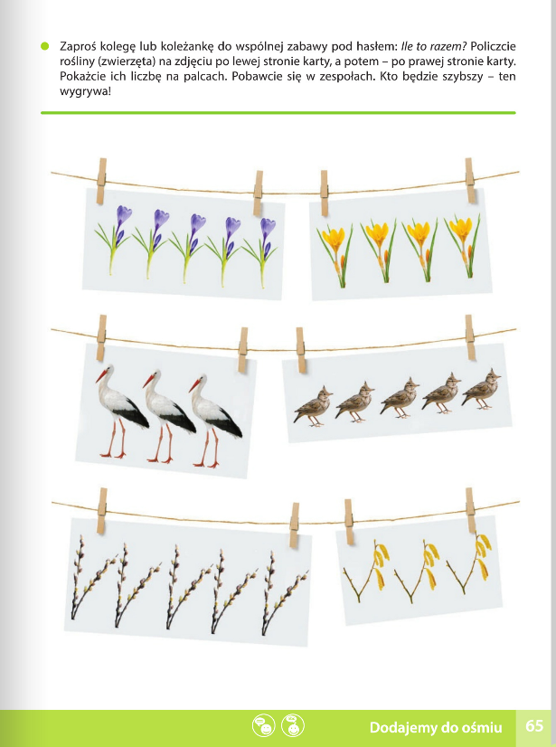

Opowieść ruchowa połączona z ćwiczeniami ortofonicznymi – Wiosno, gdzie jesteś? Dziecko naśladuje czynności i odgłosy, o których opowiada rodzic.
Krzyś nie mógł się doczekać nadejścia wiosny. Postanowił wyjść do ogrodu i jej poszukać. (Dziecko maszeruje w różnych kierunkach). Zobaczył drzewa z zielonymi listeczkami, delikatnie poruszające się na wietrze. (Naśladuje poruszające się drzewa i ich szum). W oddali usłyszał śpiew ptaków. (Naśladuje śpiew ptaków). Nad domem krążyły dwa bociany. (Biega z szeroko rozłożonymi rękami. Potem brodziły po trawie, wysoko podnosząc nogi, i rozglądały się w poszukiwaniu żabek. (Maszeruje z wysokim unoszeniem kolan, rozgląda się na boki). Klekotały cichutko, aby ich nie spłoszyć. (Cicho naśladuje klekot bocianów). Żabki zauważyły niebezpieczeństwo i skakały w różnych kierunkach, aby się ukryć. (Naśladuje żabie skoki). Nawoływały się cichutko, aby nie zwrócić na siebie uwagi. (Cicho kumka). Było ciepło i przyjemnie. Krzyś przeciągnął się, aby rozprostować kości. (Przeciąga się). Nagle nad uchem usłyszał ciche bzyczenie. To pszczoła krążyła nad jego głową. (Naśladuje brzęczenie pszczoły). Chłopiec przestraszył się i zaczął uciekać, wymachując rękami, aby ją odgonić. (Biega i wymachuje rękami). Nagle jego uwagę zwróciły kolorowe kwiaty. Krzyś pochylił się i je powąchał. (Naśladuje wąchanie kwiatów). Potem głośno kichnął. (Kicha aaa... psik!). „Nie muszę już dalej szukać wiosny” – pomyślał zadowolony, a potem, uśmiechnięty, wrócił do domu. (Maszeruje, uśmiechając się do siebie).
DAJ RĘKĘ WIOSENKO - PIOSENKA
Ciepły szalik śpi już w szafie, słońce zerka w okna.
Obudziły się krokusy, bo wróciła wiosna.
Ref.
Daj rękę, Wiosenko i chodź razem z nami.
Motylek cytrynek będzie nas prowadził.
Zaspany tatarak przegląda się w wodzie
i kwiaty się stroją na grządkach w ogrodzie.
Wiosna w dresie kolorowym z żabką gra w zielone.
Dziś kupiła sobie duże lody waniliowe.
Ref.
Daj rękę, Wiosenko i chodź razem z nami.
Motylek cytrynek będzie nas prowadził.
Zaspany tatarak przegląda się w wodzie
i kwiaty się stroją na grządkach w ogrodzie.

1. Słuchanie piosenki „Daj rękę wiosenko” 2. Rozmowa na temat piosenki. − Ile zwrotek ma piosenka? Czy ma refren? − Jak można ją zatańczyć? • Krótkie opowiadanie jej treści z wyjaśnieniem znaczenia trudniejszych słów. 4. Zabawa ilustracyjna przy piosence. Dziecko z rodzicem ilustrują słowa zwrotek, a podczas refrenu tańczą w kołeczku.
I zwrotka – naśladowanie spania (stojąc opieramy głowę na dłoniach), unosimy ręce do góry i naśladujemy promyki słońca, przykucamy i na słowa obudziły się krokusy wstajemy powoli unosząc ręce ( rosną kwiaty).
II zwrotka – klaszczemy 2 razy w ręce, 2 razy uderzamy dłońmi w uda, 2 razy klaszczemy w ręce i 1 raz w ręce rodzica.
Refren - kółeczko
5. Ćwiczenia oddechowe. Dziecko podczas trwania melodii piosenki tańczy, a podczas przerwy w muzyce zatrzymuje się i naśladuje wąchanie kwiatów ( wciąga powietrze nosem i powoli wydycha ustami). 6. Nauka refrenu piosenki (zwrotek uczymy w kolejnych dniach).

POZDRAWIAM I ŻYCZĘ DUŻO ZDROWIA – WYCHOWAWCA EWA JONCZYK

